Стела Героям Великой Отечественной Войны

Краснодарский край, Тбилисский район, станица Тбилисская,
ул. Первомайская (напротив «Вечного огня»)
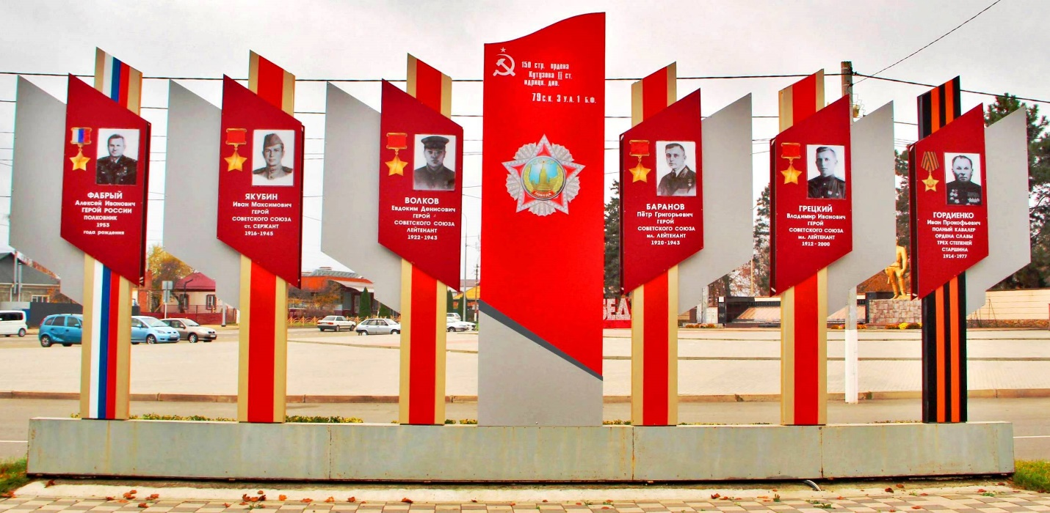

Фабрый Алексей Иванович – старший инспектор-лётчик 461-го штурмового авиационного полка 4-й воздушной армии, полковник.

Poдился 17 февраля 1953 года в станице Тбилисская Тбилисского района Краснодарского края. Русский. Окончил там же среднюю школу.

В Военно-Воздушных Силах с 1970 года. Окончил Ейское высшее военное авиационное училище лётчиков в 1974 году. С 1974 года служил лётчиком-инструктором в Борисоглебском ВВАУЛ, затем в строевых частях ВВС. Был старшим лётчиком и заместителем командира эскадрильи в ВВС Группы советских войск в Германии и в Прикарпатском военном округе. Участвовал в боевых действиях в Афганистане в составе ограниченного контингента советских войск, в одном из боевых вылетов был сбит и катапультировался.

Затем служил в 461-м штурмовом авиационном полку (Краснодар).
С конца 1994 года участвовал в боевых действиях в Чеченской Республике. Совершил 123 боевых вылета, уничтожил 12 дудаевских самолётов на аэродромах, 9 единиц автомобильной и боевой техники, 6 огневых точек. В мае 1996 года во главе звена штурмовиков перехватил на одной из дорог колонну боевиков, точными ударами были сожжены несколько автомашин и до 150 боевиков.
Указом Президента Российской Федерации («закрытым») от 13 июня 1996 года за мужество и героизм, проявленные при выполнении специального задания, полковнику Фабрыю Алексею Ивановичу присвоено звание Героя Российской Федерации с вручением знака особого отличия – медали «Золотая Звезда».

Продолжал службу в Российской Армии. В настоящее время в запасе. Живёт в Москве, работает в органах исполнительной власти.

Награждён орденом Мужества (29.01.1996), медалями, в том числе медалью ордена «За заслуги перед Отечеством» 2-й степени (06.01.1995).

Заслуженный военный лётчик Российской Федерации (30.09.1999).

Петр Григорьевич Баранов родился в 1920 году в Сталинградской Области. Двухлетним родители привезли его в хутор Красный Зеленчук. После окончания средней школы №1 Пётр поступил в Краснодарское лётное училище и стал штурманом. Командиром экипажа Н.А Пановым и штурманом П.Г Барановым к концу 1942 года совершено более 200боевых вылетов.31 декабря 1942 года, Указом Президиума Верховного Совета СССР Н.А Панову и П.Г Баранову были присвоены звания Героев Советского Союза.10 марта 1943 года экипаж погиб при выполнении боевого задания.
Евдоким Денисович Волков,1922 года рождения. В 1933 году семья Волковых переехала в хутор Новопеховский из деревни Короткое Брянской области. Евдоким Волков окончил семь классов школы в хуторе Шевченко и пошёл работать в колхоз .С 1941 года он находился в рядах Советской Армии .В 1942 году лейтенант Е.Д Волков окончил военное пехотное училище и был направлен командиром миномётной роты 685 стрелкового полка под Сталинградом. Здесь он получил свою первую награду-медаль «За Отвагу». 16 октября 1943 года при форсировании Днепра рота Волкова успешно поддерживала огнём десантный батальон, содействовала захвату и удержанию плацдарма на правом берегу реки. Старший лейтенант Е.Д Волков погиб в этом бою.30 октября 1943 года ему посмертно было присвоено звание Героя Советского Союза. Его именем названа улица на хуторе Ново-Пеховском Тбилисского района.

На хуторе Северо – Кубанском 23 марта 1916 года родился Иван Максимович Якубин. Окончив семь классов школы хутора Шевченко, он продолжил обучение в Тбилисской средней школе №1.после школы три года служил в Рабоче-Крестьянской Красной армии, затем поступил в Краснодарский педагогический институт. С августа 1941 года И.М Якубин находился на фронте. Во время советско-японской войны 13 августа 1945 года командир отделения 132-го штурмового инженерно – сапёрного батальона (15армия,2-й Дальневосточный фронт)старший сержант И.М.Якубин погиб в рукопашной схватке, спасая жизнь офицера.8 сентября 1945 года Указом Президиума Верховного Совета СССР ему посмертно было присвоено звание Героя Советского Союза. Похоронен в г.Фуцзинь(КНР). Имя Ивана Максимовича Якубина увековечено в названиях улиц на хуторе Северо–Кубанском и в станице Тбилисской ,(протокол заседания Тбилисского сельского совета депутатов трудящихся от 23 апреля 1971года).

Владимир Иванович Грецкий (родился 14.07.1912года на хуторе Зайчанском ,единственный оставшийся в живых после Великой Отечественной войны, до своей смерти в 2000году проживал в Краснодаре. Звание Героя Советского Союза он получил 31 марта 1943 года за то, что в бою за хутор Нортон Курского района Ставропольского края из танкового орудия подбил три фашистских танка, через день ещё один танк ,а также уничтожил автомашину и несколько противотанковых орудий противника. Был контужен, но не покинул поле боя.

Полный кавалер ордена Славы Иван Прокофьевич Гордиенко родился 26 мая 1914 года в станице Гостогаевской,24 июня 1941 года он был призван Выселковским (тогда Гражданским)РВК Краснодарского края, и зачислен в 797 стрелковый пол 232 стрелковой дивизии на должность стрелка. В составе 797 стрелкового полка участвовал на западном ,Сталинградском и Втором Украинском фронтах. В ноябре 1941 года за отличное выполнение боевого задания- захват в составе разведгруппы троих немецких солдат и уничтожении огневой точки – Иван Прокофьевич Гордиенко награждён орденом «Красная Звезда». В декабре 1943года за обеспечение успешного продвижения подразделений полка по овладению городом Белая Церковь он получил орден Отечественной войны 1 степени. Орденами славы 3,2 и 1 степеней Иван Прокофьевич Гордиенко был награждён в марте, августе и сентябре 1944 года за умелые действия в разведоперациях, проявленные при этом храбрость и мужество, захват большого количества вражеских солдат, офицеров, боевой техники противника. После окончания Великой Отечественной войны 24 июня 1945 года Гордиенко участвовал в параде победы над фашистской Германией в г.Москве. После демобилизации Иван Прокофьевич вернулся в колхоз им Ильича Выселковского района ,где работал до войны руководителем духового оркестра. С 1968 года он проживал в станице Ловлинской тбилисского района, работал также руководителем духового оркестра. Умер 1 августа 1977 года.

